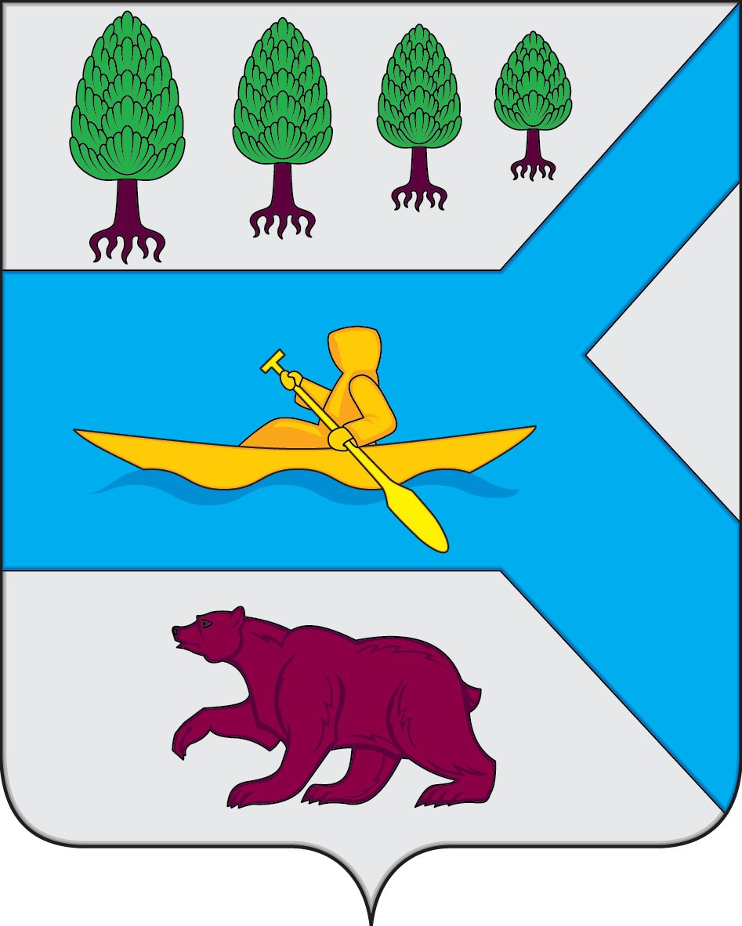
АДМИНИСТРАЦИЯ
СЕЛЬСКОГО ПОСЕЛЕНИЯ ПЕРЕГРЕБНОЕ
Октябрьского района
Ханты-Мансийского автономного округа-Югры

ПОСТАНОВЛЕНИЕ

« | 31 | » | мая | 20 | 21 | г. |  | № | 129
с. Перегребное

О признании утратившим силу муниципального нормативно-правового акта

В целях приведения муниципального нормативно-правового акта в соответствии с действующим законодательством:
1. Признать утратившими силу:
1.1. Постановление администрации сельского поселения Перегребное от 09 марта 2021 года № 49 «О порядке осуществления муниципального земельного контроля на территории сельского поселения Перегребное».
2. Настоящее постановление вступает в силу после его официального обнародования.
3. Настоящее постановление обнародовать и разместить на официальном веб-сайте Администрации поселения (перегребное.рф) в информационно – телекоммуникационной сети общего пользования (компьютерной сети «Интернет»).

Глава сельского поселения Перегребное А.Г. Козлов

Согласовано:
Исполняющий обязанности заместителя главы администрации по ЖКХ,
обеспечению жизнедеятельности и управлению
муниципальным имуществом
сельского поселения Перегребное О.Д. Борисова

Заместитель главы администрации
социальным и организационно правовым
вопросам сельского поселения Перегребное Т.Н. Комарова

Главный специалист отдела правового
обеспечения, муниципальной службы и
социальной политики Ю.И. Зудилина

Указатель рассылки

к постановлению администрации сельского поселения Перегребное «О признании утратившим силу муниципального нормативно-правового акта» от 31.05.2021 № 129

Разослать:
1. Отдел обеспечения жизнедеятельности и управления муниципальным имуществом – 1 экз.
2.Отдел правового обеспечения муниципальной службы и социальной политики администрации сельского поселения Перегребное – 1 экз.
Итого:2 экз.

Главный специалист отдела обеспечения жизнедеятельности и управлению муниципальным имуществом администрации  сельского поселения Перегребное | Л. В. Алешина

